

COURTIER ASSERMENTE – Olivier EVRARD
Tél : 02 99 202 202 – Fax : 02 99 202 200
BP 50 – 35404 ST-MALO Cédex – France

SAINT MALO, le 1/09/2010 $ 1,2714

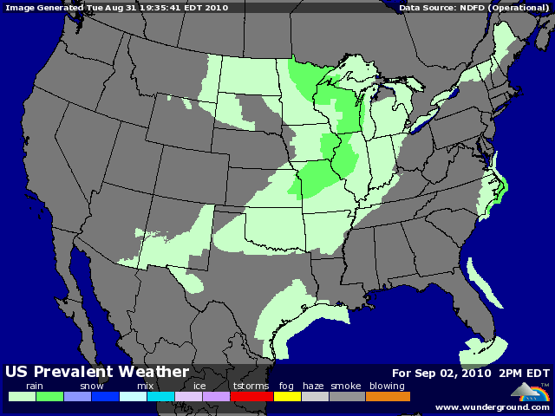

BLE : - marchés US en prise de bénéfices pour la fin de mois, spread contre le maïs et crainte de voir la demande se ralentir avec la hausse des prix,
+/- la FAO a revu la production mondiale à 646 millions de mt (651 en juillet) et la consommation à 665 (659). Même si le déficit augmente, le stock de report reste très confortable (175),
+/- la production russe est ramenée à 43 millions de mt (le marché price 41) et les exportations US bondissent de 11 millions de mt pour atteindre 33 millions, prenant une partie de la place laissée vacante par l’absence de la mer noire,
+/- le Maroc cherche 120KT de blé dur, mais aucune offre n’a été faite, la droit de douane devant baisser après le 16 septembre. L’Egypte est aussi au marché,

MAÏS : +/- dans la lignée des blés, mais avec un effet bénéfique des opérations de spread,
+/- une certaine sécurisation des positions alors que les opérateurs attendent plus d’informations au sujet des rendements US, les 1ères coupes étant décevantes,
+/- demande mondiale présente (60KT pour Taïwan, 100KT destination inconnue et la Libye qui cherche 30KT),
+/- la FAO remonte son estimation de production mondiale à 845 millions de mt (USDA 832), tenant ainsi compte des prévisions US et chinoise,

SOJA : - subit la baisse des bourses et du pétrole,
- influence baissière d’un rating laissé inchangé alors que le marché attendait 2 points de baisse compte tenu de l’avancée des cultures et de la météo,
- les dernières discussions autour du potentiel de semis au Brésil qui, s’il se réalise, porterait la production à un record de plus de 70 millions de mt. Attention à sa réalisation avec la Nina dans les parages,
+/- la Chine annonce un risque de gel sur la 1ère province productrice de soja, ce qui apporte un léger soutien à un marché peu approvisionné en nouvelles fraiches,

A SUIVRE : le yoyo du dollar à chaque statistique économique US, la météo en Argentine et Australie.

